Уважаемый пользователь КСБ
По причине прекращения поддержки компанией Microsoft системы Windws XP
при запуске КСБ может возникать такое сообщение

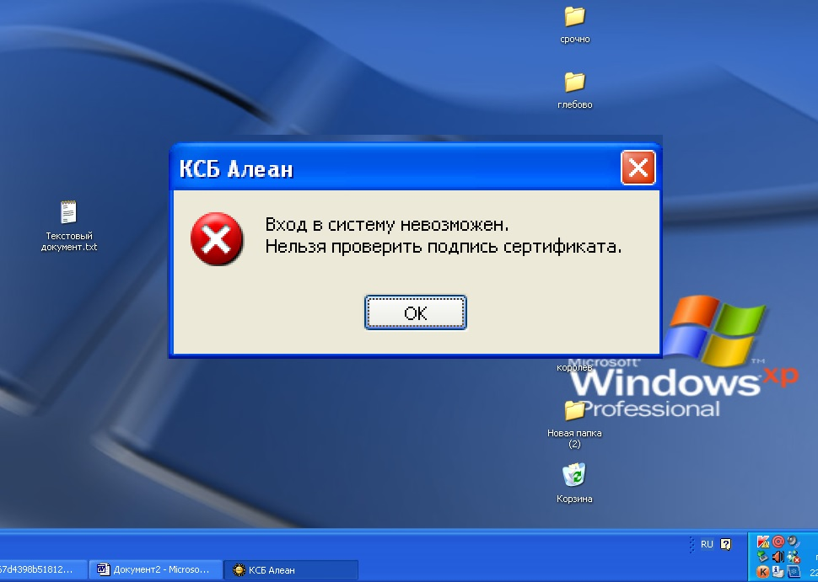

Для того, чтобы продолжить работу можно попробовать проделать следующие шаги
ВНИМАНИЕ: при использовании предлагаемых настроек мы не можем гарантировать конфиденциальности передачи данных при использовании программы.
ШАГ 1. Нажмите в строке Соединение: «…»
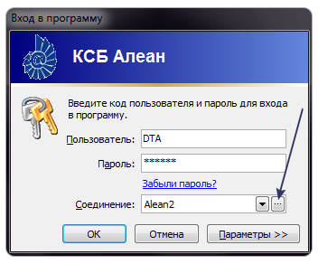

ШАГ 2. В открывшейся форме на отмеченных закладках замените строчки:
- https://ksb1.alean.ru/server/ehttpsrv.dll
на:
http://ksb1.alean.ru/server/ehttpsrv.dll

- https://ksb2.alean.ru/server/ehttpsrv.dll
на:
http://ksb2.alean.ru/server/ehttpsrv.dll
